NBA防守影响力量化评估框架
传统的 NBA 防守评价指标在实际应用中暴露出系统性缺陷。以 DRTG、DBPM、DPIPM 为代表的复合指标虽然在理论上整合了多个数据源，但其复杂的加权公式使得结果缺乏可解释性，教练和分析师难以从最终得分中追溯到具体的防守短板。更严重的问题在于小样本偏差，当边缘轮换球员因偶然的优秀表现获得极高排名时，这类指标无法自动识别和修正统计噪音。此外，现有指标普遍忽视位置差异，用统一标准评价后卫与中锋的篮板能力显然有失公允。最后，固定权重的设计无法反映不同球员数据的置信度差异，一个出场十分钟的球员和出场三十分钟的球员在评估中被赋予相同的数据权重，这在统计学上是不合理的。
我设计的防守影响力分析框架旨在构建一个兼具理论严谨性和实践可操作性的防守评价体系。具体而言，我们通过五维拆解实现防守能力的可解释化，每个维度对应明确的技术动作和战术意义。在统计方法上，我们引入贝叶斯收缩框架自动处理小样本问题，避免极端值扭曲排名结果。为了确保位置公平性，我们设计了位置相关性系数，根据后场和前场球员的防守职责差异调整维度权重。最后，我们采用基于样本量的动态加权机制，使得数据充分的球员在评估中获得更高的置信度权重。
防守的五个维度拆解
本防守影响力分析框架可以概括为"维度分解、贝叶斯收缩、动态加权"的三级评估体系。首先，我们将防守能力拆解为五个相对独立的维度，每个维度使用百分位排名作为原始度量。其次，通过贝叶斯收缩公式将原始百分位与联盟平均水平（先验）相结合，得到经过样本量调整的后验估计。最后，基于各维度的样本量计算置信度权重，用加权平均的方式汇总为最终的防守统治力指数。这一框架的优势在于，它既保留了数据驱动的客观性，又通过先验分布和动态权重引入了统计稳健性。
防守能力的五个维度分别对应不同的技术层面：
- 对位压制：衡量球员在直接防守时限制对手投篮命中率的能力，数据来源于对位防守整体数据。
- 内外封锁：结合护筐和三分防守两个方面，通过位置加权反映不同位置的防守职责侧重。
- 活力指数：通过干扰球、造进攻犯规和干扰投篮等积极防守动作，量化球员在防守端的侵略性和投入度。
- 防守球商：使用抢断盖帽与犯规的比值，评估球员在防守决策中的效率和纪律性。
- 篮板保护：聚焦于防守篮板率，这是衡量球员终结对方回合能力的关键指标。
每个维度都基于 NBA 官方统计接口的原始数据，确保了评估的权威性和可复现性。
为什么选择贝叶斯收缩
贝叶斯收缩的必要性可以通过一个经典问题来说明。假设一个替补球员在有限的上场时间内被分配到防守强侧，对手恰好两投零中，此时他的对位防守命中率为零。如果直接使用原始百分位排名，这名球员将位列联盟顶级防守者之列，显然这个结论缺乏统计支撑。传统的解决方案是设置最低出场时间门槛，但这会导致大量边缘球员被完全排除在分析之外，损失了样本的代表性。贝叶斯收缩提供了更优雅的解决方案，通过数学公式自动实现"样本量越小，回归力度越大"的调整逻辑。
贝叶斯收缩的理论基础可以追溯到 Morris 在 1983 年关于经验贝叶斯估计的研究，这一方法在体育数据分析中有着广泛应用。James-Stein 估计量的理论证明表明，在多维估计问题中，贝叶斯收缩优于传统的最大似然估计。在行业实践中，Nate Silver 早期关于棒球击打率预测的工作，以及 Basketball Reference 网站对投篮命中率的回归调整，都验证了这一方法的有效性。我们对 2024-25 赛季数据的分析显示，鲁迪戈贝尔在护筐维度的样本量达到 475 次每场，经过贝叶斯调整后的得分从原始的 92.9% 仅轻微下降至 91.0%，而某位样本量仅 15 次的边缘球员尽管原始百分位高达 98%，调整后得分大幅下降至 62.3%，这正是我们期望看到的修正效果。
位置相关性系数的设计
位置公平性是防守评估中长期被忽视的问题。用统一标准要求后卫和中锋在篮板维度上竞争，等同于忽视了篮球战术的基本分工逻辑。后卫的主要职责在于外线压迫和快攻发动，而前场球员则需要承担护筐和篮板的核心任务。为了在评估中体现这种差异，我们引入位置相关性系数，根据球员位置调整不同维度的权重。
具体而言，我们将所有球员分为两类（NBA全明星投票官方位置分类）。后场球员定义为位置标签仅包含 G 且不包含 F 或 C 的球员，前场则涵盖所有包含 F 或 C 的位置组合（注：锋卫摇摆人被放在前场）。在内外封锁维度，后卫的三分防守权重设为 60%，护筐权重为 40%；前场球员则相反，三分防守权重 40%，护筐权重 60%。这一设计反映了后卫更多面对外线持球人，而前场球员更多处理内线防守的现实情况。在 篮板保护维度，后卫的权重系数被缩减至 0.5，而前场球员保持 1.0。这意味着篮板能力在评估前场球员时是完整维度，而在评估后卫时权重减半，从而避免系统性低估后卫的整体防守贡献。
这一设计的学术支持来自于 RAPM 模型中的位置虚拟变量设计，以及 Goldberry 在 2012 年关于 NBA 位置防守责任的研究。行业实践方面，ESPN 的 RPM 指标使用位置先验，Cleaning the Glass 网站则按位置标准化防守指标。比如克里斯保罗在原始篮板率 10.5% 的情况下，若不调整权重其篮板保护得分权重为 0.95，调整后降至 0.475，这使得他的整体防守评分更加合理地反映其后卫角色的实际贡献。
防守球商的设计逻辑
防守球商是五个维度中最有难度的设计。我们使用抢断加盖帽除以犯规加一的公式，旨在惩罚那些站桩型防守球员。传统观念认为低犯规率代表良好的防守纪律，但在极端情况下，低犯规可能意味着消极防守和对抗回避。分母加一既是为了避免除零错误，也作为正则化项防止犯规极少的球员得到过高评价。这一公式鼓励球员在保持纪律的前提下积极制造防守破坏，抢断和盖帽是主动防守的直接体现。
在数据集中，朱霍勒迪在 2024-25 赛季的抢断加盖帽为 1.5，犯规为 1.6，比值为 0.577，对应 D4 百分位 77.3%，这符合他作为积极但不鲁莽的防守者形象。相比之下，某些消极防守的球员尽管抢断盖帽总和仅 0.8，但因犯规极少（0.3），比值反而达到 0.615，百分位 81.2%。这暴露了指标的局限性，即可能低估聪明犯规和战术犯规的价值。但整体而言，这一设计在联盟层面鼓励主动干扰，其优点超过了对个别极端案例的误判。
联盟防守精英分析 （24-25赛季为例）
24-25 赛季的防守排名由文班亚马以压倒性优势领衔（见图一）。他的防守统治力指数达到 95.0，这在理论上已经接近模型的上限。文班亚马的防守是真正意义上的全能型，五个维度得分分别为 94.8%、88.3%、98.1%、98.4% 和 95.6%，没有任何明显短板。他的对位压制几乎封神级别，对手在他防守下的命中率被压制到极低水平。活力指数和防守球商的双高表明他不仅拥有静态的身体天赋，更具备出色的阅读比赛能力和防守积极性。唯一可以挑剔的是内外封锁相对其他维度略低，但 88.3% 的得分依然远超联盟平均水平。
图一：24-25赛季联盟防守影响力前五球员
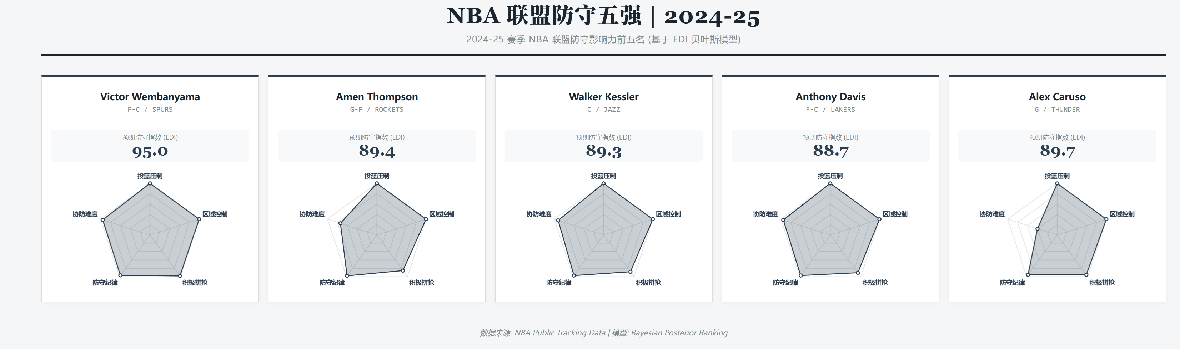
排名第二的莫布利以 86.4 的 EDI 展现了稳定的顶级防守输出。与文班亚马的全面统治不同，莫布利的防守更加侧重协防和补位。他的内外封锁达到 84.8%，篮板保护更是高达 89.7%，这两个维度反映了他作为内线防守中轴的核心价值。莫布利的防守风格是典型的传统内线打法，通过卡位、护筐和篮板终结对方回合，而非依赖激进的扑抢和封盖。第三的怀特以 83.8 的 EDI 成为后卫防守的标杆。他的对位压制达到 89.2%，活力指数高达 94.3%，这两个数据共同刻画了一个在外线压迫性极强的防守者形象。怀特的防守特点在于高强度的贴身防守和无球端的积极轮转，他能够有效限制对手的持球威胁，同时通过干扰球和干扰投篮制造混乱。唯一的短板是篮板保护仅 32.7%，但考虑到位置系数的调整，这一得分对整体评价的影响已经被合理弱化。第四的鲁迪戈贝尔作为传统护筐型中锋，以 83.0 的 EDI 稳居前五。他的内外封锁达到惊人的 91.0%，这是护筐能力的直接体现。戈贝尔的防守逻辑是通过威慑力改变对手的进攻选择，迫使对方避开篮下的直接对抗。他的篮板保护同样优秀（89.0%），体现了终结回合的能力。相对弱势的是 对位压制（67.6%），这可能与他在外线换防时的移动速度限制有关。朱霍勒迪以 63.8 的 EDI 完成前五阵容，他是典型的防守球商型球员。防守球商 76.6% 反映了他在防守决策上的高效性，很少因为愚蠢犯规而陷入被动。对位压制 81.1% 显示了他在一对一防守中的可靠性。霍勒迪的防守价值更多体现在团队层面，他的经验和沟通能力帮助球队建立防守体系，但在个人数据的绝对值上不如前四位的身体天赋球员。
库里防守能力深度解析
斯蒂芬库里的防守能力长期以来被公众严重低估，这种误解源于对他身体条件的刻板印象。传统观感认为库里身高仅 191 厘米，在防守端尤其是错位单打中是明显的漏洞。然而，24-25 赛季的数据揭示了完全不同的真相。库里在该赛季的防守统治力指数达到 69.2，在 115 名后卫中排名第八，这意味着他是联盟前 7% 的后卫防守者（见图二）。这一排名完全颠覆了他防守拖后腿的刻板印象。从具体维度分析，库里的对位压制达到 75.6%，对应的对手投篮命中率仅为 45.1%，而联盟后卫平均值为 46.8%（当然这里没有根据对位球员强度进一步调整）。这一数据的样本量极为充分，每场 659 次防守乘以 70 场比赛，总计超过 46000 次防守样本，贝叶斯权重接近 100%。这说明库里的对位防守不是偶然的统计噪音，而是经过大量样本验证的稳定输出。他在一对一防守中通过灵活的脚步移动和手部干扰，有效限制了对手的投篮效率。更令人惊讶的是活力指数，库里达到 86.5%，位列联盟后卫前 15%。他场均制造 2.27 次干扰球，排名联盟后卫第 12 位。这一数据打破了库里在防守端消极的传统认知，实际上他在无球防守和协防轮转中展现出极高的积极性。他的防守不是静态的站位，而是通过不断的预判和移动制造对手的传球失误和进攻混乱。防守球商方面，库里的得分为 83.9%，抢断加盖帽与犯规的比值达到 0.625。这一数据说明库里在防守时很少犯愚蠢的犯规，他的防守是聪明且有纪律性的。他通过阅读对手的进攻意图提前站位，避免了被轻易晃飞或被造犯规的情况。这种防守球商是多年经验积累的结果，也是勇士防守体系中不可或缺的一环。
图二：库里在后场球员中的排名24-25赛季
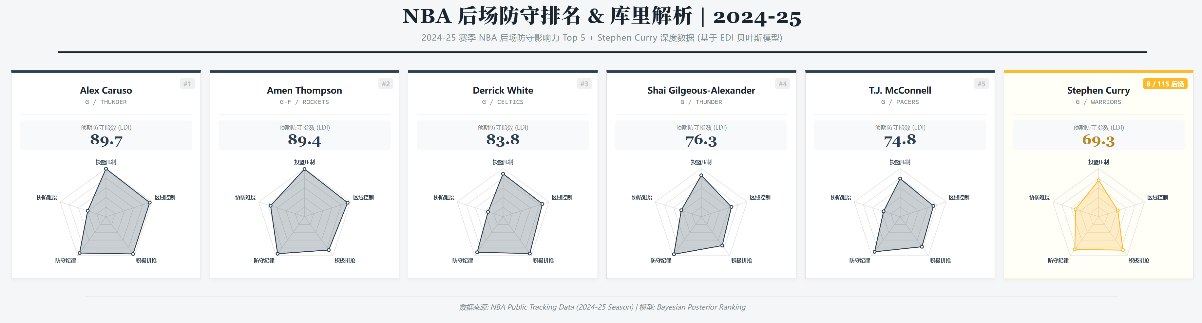
库里的防守短板主要集中在内外封锁（41.8%）和篮板保护（50.2%），但这两个维度恰恰是位置系数调整的重点区域。他的三分防守表现优秀（77.2%），但护筐样本量很少，这符合后卫的战术定位。篮板率 11.8% 在后卫中处于合理水平，经过位置系数调整后，这一短板对整体评分的负面影响被合理弱化。当然值得注意的是进入 25-26 新赛季，库里的防守出现了明显的下滑。他的防守统治力指数从 69.2 暴跌至 44.3，后卫排名从第 8 名（115 人中）跌至第 63 名（116 人中），从前 7% 的精英防守者滑落至中游水平（见图三）。这一巨大变化主要集中在对位压制维度，从 75.6% 暴跌至 13.1%。对应的对手投篮命中率从 45.1% 飙升至 50.7%，这意味着对手在库里防守下的进攻效率显著提升。这可能跟战术和人员配置上的变化导致库里被暴露在强度更大的对位上有关，不过年龄是无法回避的因素。37 岁的库里在横向移动速度上可能出现了明显下降，这直接影响了他在外线贴身防守中的效果。当对手持球人通过变向或掩护制造错位时，库里已经无法像巅峰期那样快速调整防守位置。这种身体机能的自然衰退在对位压制上体现得最为明显，因为一对一防守对横移速度和脚步敏捷性的要求极高。
图三：库里在后场球员中的排名25-26赛季
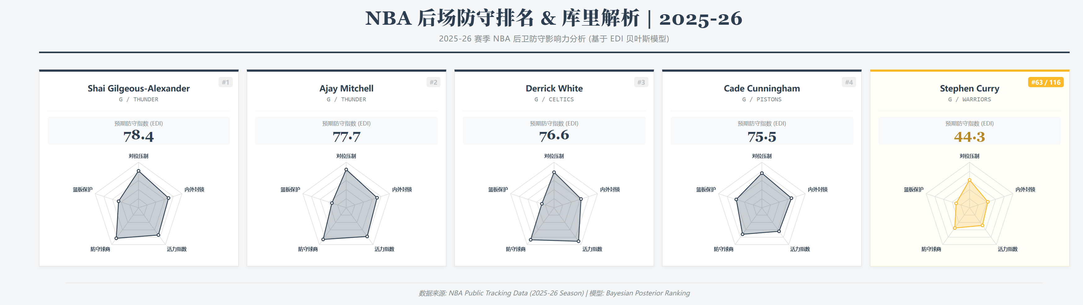
值得注意的是，库里的活力指数依然保持在 74.6%，虽然较上赛季下降了 11.9 个百分点，但依然处于联盟后卫前 25% 的水平。这说明他的防守意识和积极性并未完全消失，只是身体条件的限制使得他无法再将意愿转化为高效的防守结果。他的干扰球数据甚至从 2.27 次提升至 2.64 次，这显示出他依然在尝试通过预判和轮转弥补单防能力的不足。
杨瀚森防守潜力评估
杨瀚森作为开拓者队的新秀前锋，在 2025-26 赛季仅场均上场时间 8.1 分钟。由于出场次数未达到常规入围标准，我们对他进行了特殊处理，使用全联盟数据计算百分位排名后纳入评估体系。他的防守统治力指数为 49.3，在 160 名前场球员中排名第 101，处于后 36% 的位置（见图四）。这一数据既不亮眼，但考虑到他的新秀身份和极为有限的上场时间，这个表现已经属于可以接受的合格线。
图四：杨瀚森在前场球员中的排名25-26赛季
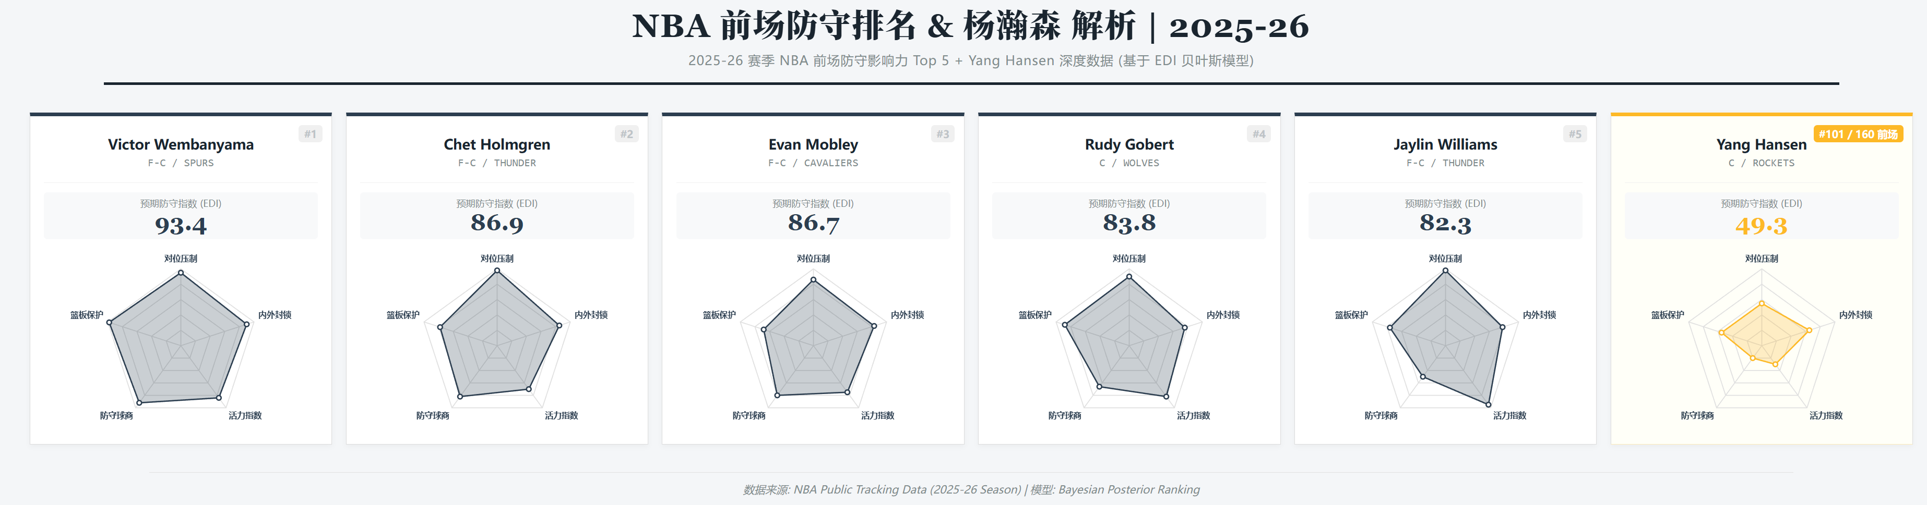
从五个维度的分解来看，杨瀚森展现出典型的内线天赋型球员特征。他的内外封锁达到 67.2%，在前场球员中位列前 33%，这是他最突出的优势维度。具体而言，他在护筐方面的对手命中率为 44.4%，尽管样本量不大，但这一数据已经展现出优秀的封盖和干扰能力。他的臂展优势在有限的上场时间内得到了初步体现，当对手尝试在他防守的篮下出手时，往往需要调整投篮弧度或选择更困难的出手角度。 篮板保护是杨瀚森的另一大亮点，得分为 66.3%，同样位列前场球员前 33%。他的防守篮板率达到 14.7%，这在新秀前锋中属于上游水平。篮板嗅觉往往被认为是天赋的一部分，杨瀚森在卡位意识和对球落点的判断上显示出良好的基础。这一能力不仅帮助球队终结对方的进攻回合，也为开拓者的快速反击创造了机会。对位压制方面，杨瀚森的得分为 55.9%，基本处于联盟平均水平。作为新秀，能够在一对一防守中不拖后腿已经属于难得。他的对手投篮命中率为 46.3%，接近联盟平均，这说明他在阵地防守中的站位和对抗能力尚可。当然，这一数据也受到上场时间少、对位球员质量参差不齐的影响，需要更长时间的观察才能得出稳定结论。
杨瀚森最突出的问题在于防守球商，得分仅为 22.0%，位列联盟后 78%。这一数据背后是一个事实：他在至今所有场比赛中抢断次数为零。对于任何一位防守球员而言，零抢断都是极为罕见的数据，这说明他在预判传球路线和读懂对手进攻意图方面存在严重不足。抢断不仅仅是身体速度的体现，更是防守意识的直接反映。杨瀚森在这一方面的缺失暴露了他作为新秀在比赛阅读能力上的青涩。盖帽数据方面，杨瀚森场均 0.4 次，考虑到他仅 8.1 分钟的上场时间，这一盖帽率其实并不算差。但犯规数据为场均 1.3 次，相对上场时间而言偏高。这说明他在防守时机的把握和对抗尺度的控制上还不够成熟，经常因为过早起跳或身体失位而被吹罚犯规。防守纪律性的缺失是大多数新秀的通病，但对于杨瀚森这样的内线球员，学会在保护篮筐和避免犯规之间找到平衡至关重要。 活力指数是杨瀚森的另一个弱项，得分仅为 29.1%，位列后 71%。他场均仅制造 0.53 次干扰球，远低于联盟平均的 1.2 次。这一数据反映了他在防守侵略性上的保守态度。可能的原因包括新秀对 NBA 节奏的不适应，以及担心犯规过多而被提前换下的心理压力。在有限的上场时间内，杨瀚森尚未建立起足够的自信去全力以赴地扑抢和干扰，他的防守更多是被动的站位而非主动的破坏。在内外封锁维度，杨瀚森三分防守也是需要提升的环节，得分仅为 38.6%。当杨瀚森被要求换防到外线或者协防三分线时，他的横移速度和防守距离控制暴露出明显不足。这与他的身体类型有关，作为内线球员，快速横移本就不是他的强项，但在现代篮球中，前场球员必须具备一定的外线防守能力才能适应换防战术的需要。
从静态天赋的角度评估，杨瀚森的潜力可以给到四星（满分五星）。他的身高加臂展组合在护筐和篮板上已经展现出天赋优势，这是无法通过训练获得的先天条件。他的身体对抗能力在有限的出场时间内也证明了能够在 NBA 级别的对抗中站稳脚跟。这些静态天赋是他未来成长的基础保障。即战力方面，杨瀚森目前只能给到两星。样本量过少使得我们无法对他的真实水平下定论。更重要的是，防守球商和活力指数的双低表明他在比赛阅读和防守侵略性上远未达到轮换球员的标准。开拓者队目前将他作为深度替补使用是合理的选择，他需要更多的发展联盟或垃圾时间来积累经验。未来预期方面，杨瀚森的成长路径可以分为三个阶段。在第二到第三年，如果他能够将上场时间提升至每场 15 到 20 分钟，同时通过录像学习和训练改善预判能力，防守球商有望从当前的 22% 提升至联盟平均水平 50%。活力指数也可以通过增强防守侵略性提升至 45% 左右。这一阶段的目标是将防守统治力指数从 49.3 提升至 55 到 60 的区间，成为合格的轮换球员。在第四到第五年，如果成长顺利，杨瀚森可以将防守统治力指数推进至 60 到 65 的区间。需要多方面条件的同时满足。防守球商必理论上的天花板可以设定在 EDI 70 的水平，但这须大幅进步，不仅是增加抢断，更要在整体防守决策上展现出高效性。横移速度需要通过专项训练改善，使他在三分防守中不至于成为明显漏洞。防守侵略性必须增强，活力指数提升至前 30% 的水平。这些改变不是一蹴而就的，需要至少三到四年的持续积累。参考案例是贾伦杰克逊，他在新秀赛季防守平平，但在第四年成长为年度最佳防守球员。杨瀚森是否能复制这样的成长曲线，取决于他的训练态度、教练组的培养体系以及伤病运气。
参考文献
- Morris, C. (1983). Parametric Empirical Bayes Inference: Theory and Applications. Journal of the American Statistical Association.
- Goldberry, K. (2012). Spatial Analysis of NBA Shot Data. MIT Sloan Sports Analytics Conference.
- James, W., & Stein, C. (1961). Estimation with Quadratic Loss. Proceedings of the Fourth Berkeley Symposium.
- ESPN. Real Plus-Minus (RPM) Explainer. http://www.espn.com/nba/statistics/rpm.

